Разработчик: Антропова
Курс: МДК 03.01. Теоретические и методические основы деятельности
классного руководителя
Тема: Нормативно-правовое обеспечение деятельности классного
руководителя

Родители вашей приятельницы находятся в длительной командировке. Перед отъездом они подготовили все документы, позволяющие приятельнице забирать ее младшую сестру из садика (она посещает ДОУ №25 «Ласточка») и, главное - подать заявление в школу, действуя от их лица. Семья планирует, что младшая девочка пойдет в 1 класс в
Лицей №6, который находится во дворе того дома, где они проживают.
Приятельница призналась, что она сильно нервничает перед подачей заявления и попросила вас подготовить документ от ее имени.
Изучите источники. Напишите заявление с просьбой зачислить сестренку вашей приятельницы в 1 класс на имя директора лицея № 6.

Директору _____________________
_{(наименование МОУ)}
_____________________________
_{(ФИО директора МОУ)}

ЗАЯВЛЕНИЕ
Прошу зачислить в ______ класс муниципального общеобразовательного учреждения
_____________________________________________________________________________
_{(наименование МОУ)}
моего ребенка ________________________________________________________________
_{(ФИО ребенка)}
Дата рождения ребенка: «______» ___________________ 20____ г.
Место рождения ребенка: _______________________________________________________
Свидетельство о рождении ребенка: серия ___________ № ___________________________
выдано _______________________________________________________________________
«______» _________________________ 20____г.
Ребенок посещал дошкольное ОУ ________________________________________________
Адрес регистрации ребенка: _____________________________________________________
Адрес проживания ребенка: _____________________________________________________
Родитель (законный представитель):
ФИО ________________________________________________________________________
Контактный телефон ___________________________________________________________
E-mail: _______________________________________________________________________
В отдельных случаях предоставляется информация о лице, действующем от имени законного представителя ребенка на основании доверенности:
ФИО ________________________________________________________________________
Контактный телефон ___________________________________________________________
E-mail: _______________________________________________________________________

Дата подачи заявления: «_____» __________________ 20_______ г.

_____________________________________ ______________________________
_{(ФИО заявителя)} _{(подпись заявителя)}

Заполняется должностным лицом МОУ:
Заявление зарегистрировано в электронном журнале регистрации подачи заявлений для зачисления ребенка в 1 класс МОУ.
Регистрационный номер заявления ___________ дата ______________ время ________

Источник 1
СВИДЕТЕЛЬСТВО О РОЖДЕНИИ
Иванова
Светлана Леонидовна
Родился(ся): 20.07.2012
Двадцатого июля две тысячи двенадцатого года
Место рождения: г. Тольятти
Самарской области
Россия
О чем 2012 года августа месяца 2 числа
Составлена запись акта о рождении № 758
Отец: Иванов Леонид Ильич
Гражданин России
русский
Мать: Иванова Лидия Степановна
Гражданка России
русская
Место государственной регистрации: Отдел ЗАГС администрации Комсомольского района г. Тольятти Самарской области
Дата выдачи: 02.08.2012
Печать
Руководитель органа ЗАГС Петрова
I-EP № 533374

Источник 2
Доверенность № 222
на право представлять интересы Ивановой Лидии Степановны (паспорт: 6323 № 333667, 12.02.1979 г.р.), телефон: +7-723-356-78-33, E-mail 123@mail.ru
гражданке Ивановой Наталье Леонидовне (паспорт: 63555 777, 25.01.1999 г.р.)
телефон: +7-729-358-78-35, E-mail natalia@mail.ru

Источник 3
Место регистрации и проживания Ивановой Светланы Леонидовны
Самарская область, г. Тольятти, ул. Мурысева, д. 58, кв.15
Для справки: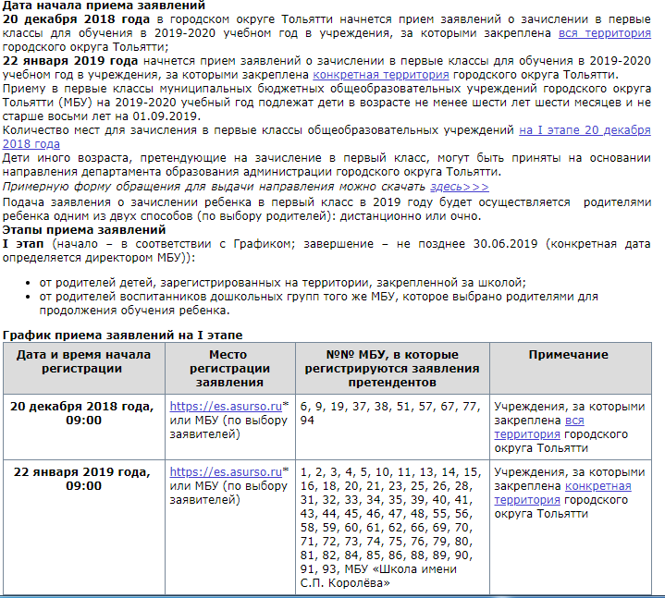

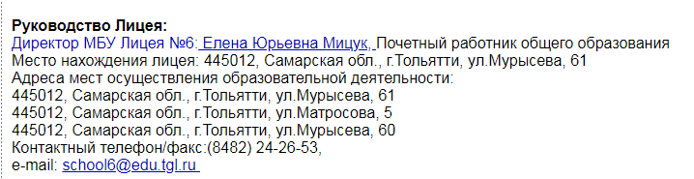

Инструмент проверки

Директору МБУ Лицея № 6
_{(наименование МОУ)}
Мицук Елене Юрьевне
_{(Ф.И.О. директора МОУ)}

ЗАЯВЛЕНИЕ
Прошу зачислить в 1 класс муниципального общеобразовательного учреждения МБУ Лицей № 6 _{( наименование МОУ)}
моего ребенка Иванову Светлану Леонидовну _{(ФИО ребенка)}
Дата рождения ребенка: «20» июля 2012 г.
Место рождения ребенка: г. Тольятти Самарской области
Свидетельство о рождении ребенка: серия I-EP № 533374 выдано Отдел ЗАГС администрации Комсомольского района г. Тольятти Самарской области «02» августа 2012 г.
Ребенок посещал дошкольное ОУ: ДОУ №25 Ласточка
Адрес регистрации ребенка: Самарская область, г. Тольятти, ул. Мурысева 58-15
Адрес проживания ребенка: Самарская область, г. Тольятти, ул. Мурысева 58-15
Родитель (законный представитель):
ФИО Иванова Лидия Степановна
Контактный телефон: +7-723-356-78-33
E-mail: 123@mail.ru
В отдельных случаях предоставляется информация о лице, действующем от имени законного представителя ребенка на основании доверенности:
ФИО Иванова Наталья Леонидовна
Контактный телефон: +7-729-358-78-35
E-mail: natalia@mail.ru

Дата подачи заявления: «22» февраля 2019 г.

Иванова Н.Л. __________________________
_{(ФИО заявителя)} _{(подпись заявителя)}

Заполняется должностным лицом МОУ:
Заявление зарегистрировано в электронном журнале регистрации подачи заявлений для зачисления ребенка в 1 класс МОУ.
Регистрационный номер заявления ___________ дата ______________ время ________

Инструмент проверки

За каждый правильно и полностью заполненный пропуск до реквизитов подписи | 1 балл
Максимально | 19 баллов
В реквизитах оформления подписи Ф.И.О заявителя указана верно | 1 балл
Подпись отсутствует | 1 балл
Регистрационный номер заявления не заполнен | 1 балл
Дата и время регистрации заявления не заполнены | 1 балл
Максимальный балл | 23 балла

